高一年级 《音乐鉴赏》 第4课时 《魅力昆曲》 学程拓展
一、阅读资源
（一）工尺谱
1.工尺谱音高符号
工尺谱的音高由10个汉字来表示，它们是 ：合、四、一、上、尺、工、凡、六 、五、乙。“六”是“合”的高八度、“五”是“四”的高八度、“乙”是“一”的高八度，这10个谱字实际为一个七声音阶扩展了三个自然音级，将“上”作为“宫”（c¹），它的音域为g - b¹。
2.工尺谱字音读法
“尺”读“chě”（不能读“chǐ”），其余字音与普通话读音相同（参见下表）。
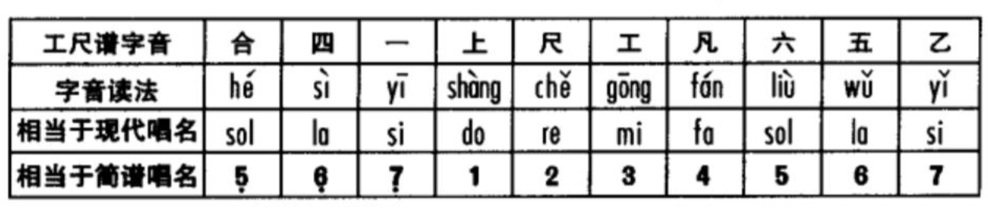
【资料来源】
书名：《工尺谱入门》
作者：陈泽民
出版社：人民音乐出版社
出版时间：2004年12月
ISBN：9787801290779
（二）行当
《江湖十二脚色》 (清)李斗
城内苏唱街老郎堂①，梨园②总局也。每一班入城，先于老郎堂祷祀③，谓之挂牌；次于司徒庙演唱，谓之挂衣。每团班在中元节，散班在竹醉日④。团班之人，苏州呼为“戏蚂蚁” ⑤，吾乡呼为“班揽头”。吾乡地卑湿，易患癣疥，吴人至此，易于沾染，班中人谓之“老郎疮”。梨园以副末⑥开场，为领班，副末以下老生、正生、老外、大面、二面、三面⑦七人，谓之男脚色；老旦、正旦、小旦、贴旦四人⑧，谓之女脚色；打诨一人，谓之杂⑨。此江湖十二脚色，元院本⑩旧制也。苏州脚色优劣，以戏钱多寡为差，有七两三钱、六两四钱、五两二钱、四两八钱、三两六钱之分，内班脚色皆七两三钱，人数之多，至百数十人，此一时之胜也。
【注释】
①苏唱：清代称扬州人细吹细打兼唱词曲的江南清音为“苏唱”。老郎堂：供奉老郎神的祠堂。旧时戏曲艺人将其供奉的祖师称为老郎神，相传或为唐明皇，或为李后主，说法不一。
②梨园：唐玄宗时曾在梨园训练宫廷歌舞艺人，后人便以“梨园”作为戏班的称呼。从事戏曲艺术的家庭被称为“梨园世家”，戏曲界称为“梨园界”等等。
③祷祀：为祈祷而祭祀。
④竹醉日：栽竹的日子。民间以五月十三日为龙的生日，可以种竹。
⑤戏蚂蚁；苏州人称呼组织戏班的人，即班主。下文“班揽头”也是班主的意思。
⑥副末：与正末相对，即剧中的末角，演出开始时向观众介绍所演剧目大概情况的角色，类似于今天的主持人、报幕员。
⑦正生：这里是小生的意思。是戏曲中的角色名，在剧中扮演男主角。老外：又叫“老生”。是戏曲中的行当名称，是生的一种，扮演老年男子的角色。大面：即大花脸。大面的脸谱有红、黑、紫、蓝、粉色等。二面：传统中副净的别称，又叫二花脸。三面：传统戏曲中的丑角，又称三花脸。面，京剧和某种地方戏中“净”的别称。
⑧正旦：正旦：即青衣，多扮演端庄、严肃、正派的中青年妇女形象，大多数是贤妻良母或者贞节烈女。小旦：在昆曲中多为闺门小姐的形象。贴旦：在一剧中主要旦角之外次要的旦角，所扮演的多为村姑贫女、侍妾丫鬟，但是也有夫人小姐、千金淑女。但是她们拥有一个共同的特点即身份独立，性格鲜明。
⑨杂：戏中不重要的角色。
⑩院本：原为演出时所用的脚本，后泛指杂剧。
【资料来源】
书名：《扬州画舫录》
作者：(清)李斗
出版社：山东友谊出版社
出版时间：2002年5月
ISBN：9787806421079

二、推荐欣赏
青春版《牡丹亭》
《牡丹亭》不仅是昆剧舞台上的经典，而且是中国古代戏曲史上的名著，自问世以来，终在舞台上历演不衰。自20世纪50年代以来，上海昆剧团、江苏昆剧院、北方昆剧院都曾改编演出过《牡丹亭》。2004年，江苏苏州昆剧院上演了青春版《牡丹亭》。
【资料来源】
央视网
演出团体：江苏省苏州昆剧院

